Moção Nº 47/2023

De Congratulações aos vencedores, participantes e organizadores do 1º Festival de Marchinhas de São Roque, que aconteceu nos dias 10 e 11 de fevereiro, no recinto Brasital

Excelentíssimo Senhor Presidente,

As marchinhas de carnaval são uma das maiores expressões culturais do Brasil. Elas estão presentes há décadas em nossas festas, e são um elemento fundamental para a animação e alegria do carnaval.

A importância das marchinhas de carnaval se deve ao fato de que elas são capazes de unir diferentes gerações e classes sociais em torno de um mesmo objetivo: a celebração da vida e da cultura brasileira. Elas são capazes de trazer à tona a nossa identidade como povo, nossos valores e costumes, e nos fazem sentir parte de uma grande comunidade.

Por isso, para celebrar a chegada do carnaval em nossa cidade, a Brasital foi palco de um dos eventos mais aguardados, o 1° Festival de Marchinhas de Carnaval de São Roque, que aconteceu na sexta e sábado, 10 e 11 de fevereiro, e resgatou toda tradição e alegria deste estilo musical tão querido do carnaval brasileiro.

Com criatividade, ritmo e muita alegria, o festival reuniu centenas de famílias que aproveitaram para se divertir ao som das marchinhas, dentre elas: Te toca, de Mafê Vieira; Perdeu Mané, de Carlinhos Perez e Jairo Cechin; Reciclagem Paulatina, de Sandro Dornelles; Revivendo os Bons Carnavais, de Carlos Cesar (Kidão e Valéria); Dom, Que Xote!, de Edson D'aísa; Opa, Mais Uma Vez!, de Cia de Eros; E o Mundo se Acabou, de Matheus Pezzotta; Folia de Três Dias, de Gui Silveiras e Valéria Pisauro; Marchinha Elétrica, de Andô; e Doce Ilusão, de Lu Grandino.

Por essa razão, nada mais justo do que prestar essa singela homenagem aos participantes do 1º Festival de Marchinhas, que alegraram nossa cidade no pré-carnaval e resgataram as raízes dessa festa tão querida.

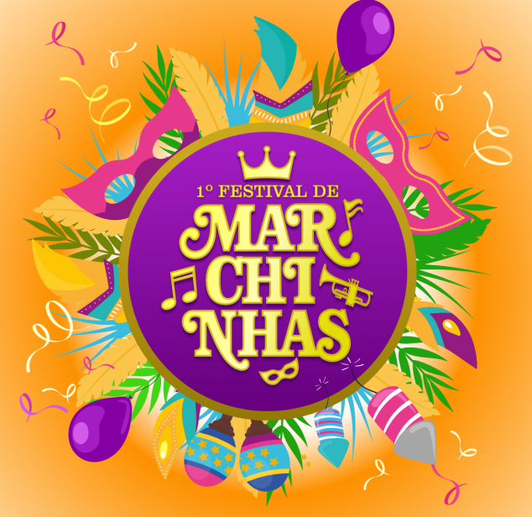

Ante o exposto, Paulo Rogério Noggerini Júnior, Vereador da Câmara Municipal da Estância Turística de São Roque, REQUER ao Egrégio Plenário que faça constar, na Ata da presente Sessão, Moção de Congratulações aos vencedores, participantes e organizadores do 1º Festival de Marchinhas de São Roque, que aconteceu nos dias 10 e 11 de fevereiro, no recinto Brasital.

Que da presente seja dada ciência ao organizador do Festival de Marchinhas Vinicius Paes; e aos participantes Maria Fernanda Vieira Carneiro (Mafê Vieira); Carlinhos Perez; Jairo Cechin; Sandro Dornelles; Carlos Cesar (Kidão e Valéria); Edson D'aísa; Cia de Eros; Matheus Pezzotta; Gui Silveiras; Valéria Pisauro; Andô; Lu Grandino.

Sala das Sessões “Dr. Júlio Arantes de Freitas”, 24 de fevereiro de 2023.

Paulo Rogério Noggerini Júnior
(Paulo Juventude)
Vereador

PROTOCOLO Nº CETSR 24/02/2023 - 15:48 2560/2023

